Санкт-Петербургский национальный исследовательский университет информационных технологий, механики и оптики

—

Мегафакультет трансляционных информационных технологий

**Институт дизайна и урбанистики**

**ОТЧЕТ ПО ЗАДАНИЮ №5**

Выполнил

Студент гр. **C4110** Егоров П.Н.

Преподаватель Леоненко В.Н.

«___» __________ 2019 г.

Санкт-Петербург

2019

**Задание:**

1. Построить математическую модель и численно решить задачу:

Колония простейших растёт с постоянной удельной интенсивностью роста 0,7 на одну особь в день. Изначально колония состоит из двух особей. Найти размер колонии через шесть дней.

2. Формулировка задачи:

Рассматривается популяция насекомых, биомасса которой измеряется в килограммах. Естественный прирост биомассы составляет 30% в год. Популяция также контролируется популяцией хищников, которая уничтожает 6 кг насекомых в год. (а) Найти модель, описывающую размер популяции P в любой момент времени t; (б) Определить численность популяции через 4 года, если начальная биомасса составляет 15 кг.

Построить математические модели для решения задачи в виде: (а) обыкновенного дифференциального уравнения; (б) разностного уравнения; (в) разностного уравнения с половинным шагом.

Решить численно задачу, пользуясь указанными моделями. Отобразить полученные графики изменения численности популяции (всего три графика). Объяснить разницу между решениями.

**Выполнение**:

**Первая задача:**

Решаем дифференциальное уравнение первого порядка:



Тогда при k = 0.7 получаем:



**Вторая задача:**

А) Дифференциальное уравнение:



Б) Разностное уравнение:

Каждый год популяция растет на 30%, то есть:



Но при этом популяция контролируется хищниками:



Получается:



В) Разностное уравнение с половинным шагом:

То есть шаг теперь не год, а полгода. За полгода популяция растет на 15% и контролируется хищниками на 6/2 = 3 кг.

Имеем:



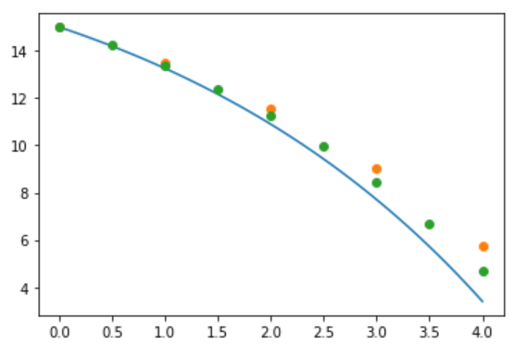Нарисуем три графика этих моделей:

Голубой – дифференциальное уравнение;

Зеленый – разностное уравнение с половинным шагом;

Оранжевый – разностное уравнение с единичным шагом.

С увеличением шага увеличивается точность разностной схемы. Оба варианта начинаются с начальной координаты 15 кг. Далее в разностных уравнениях с каждой итерацией растет ошибка. И чем меньше шаг, тем меньше накапливаемая ошибка. При устремлении шага к нулю мы получим такой же результат, которое выдало ДУ.

import matplotlib.pyplot

import numpy as np

import math

def P1(i):

if i == 0:

return 15

return(P1(i-1)*1.3 - 6)

def P2(i):

if i == 0:

return 15

return(P2(i-0.5)*1.15 - 3)

# Enter a number of Year:

Year = 4

x1 = np.arange(0, Year + 0.05, 0.05)

y1 = [20 - 5 * math.exp(0.3*i) for i in x1]

x2 = np.arange(0, Year + 1)

y2 = [P1(i) for i in x2]

x3 = np.arange(0, Year + 0.5, 0.5)

y3 = [P2(i) for i in x3]

matplotlib.pyplot.plot(x1,y1)

matplotlib.pyplot.plot(x2,y2,'m')

matplotlib.pyplot.plot(x3,y3,'r')